

**毕 业 设 计**



基于SpringBoot的助农产品展示与销售平台的设计与实现

学 院：软件学院

专 业：软件工程

学生姓名：韩烁

学生学号：2019011207

指导教师：于海英 副教授

二○二三年六月

# 摘　　要

本系统以“助农”为平台核心，提供了线上销售渠道，帮助农民将丰收的农产品直接销售给消费者，节约物流成本，增加收入。“助农”成为了新时代的代名词，也成为了带动现代农业经济发展中最有力的一笔。助农产品中以网络宣传的方式最为突出，本系统不再局限于单纯的商品销售，以农产品来映衬其生长的山川地貌，风土人情，让更多的人了解一个地方。

该平台以扶贫助农为宗旨，总结传统商品的销售特点，专门设计出的一款助农销售平台。本平台采用SpringBoot框架整合MyBatis-plus框架和Shiro框架进行开发。对农产品销售的渠道管理方式，运输方式以及所涉及到的各个业务板块进行统一规划，最终确定平台的主要功能模块，主要由用户管理、商品管理、订单管理、购物车管理、数据分析和系统维护六大功能模块组成。这六大功能模块相辅相成，相互关联，将卖家和买家之间进行有机连接。

关键词：助农产品；SpringBoot框架；展示与销售平台

# ABSTRACT

With "helping farmers" as the core of the platform, the system provides online sales channels to help farmers sell harvested agricultural products directly to consumers, save logistics costs and increase income. "Helping farmers" has become synonymous with the new era, and has also become the most powerful stroke to drive the development of modern agricultural economy. The system is no longer limited to simple commodity sales, and agricultural products are used to reflect the mountains and landscapes where they grow, customs and customs, so that more people can understand a place.

The platform aims to alleviate poverty and help farmers, summarizes the sales characteristics of traditional commodities, and specially designed a sales platform to help farmers. This platform is developed using the SpringBoot framework and integrates the MyBatis-plus framework and the Shiro framework. Carry out unified planning of channel management methods, transportation methods and various business sectors involved in agricultural product sales, and finally determine the main functional modules of the platform, which are mainly composed of six functional modules: user management, commodity management, order management, shopping cart management, data analysis and system maintenance. These six functional modules complement each other and connect sellers and buyers organically.

**Key words:** Agricultural products; Springboot framework; Display and sales platform

目　　录

摘　　要 I

ABSTRACT II

第一章 绪论 1

1.1 研究背景 1

1.1.1 国内研究现状 2

1.1.2 国外研究现状 2

1.2研究的目的与意义 2

1.2.1研究的目的 2

1.2.2研究的意义 3

1.3 相关技术介绍 3

1.3.1 SpringBoot结构模式 3

1.3.2 Tomcat服务器 4

1.3.3 MYSQL数据库 4

1.3.4 Java语言介绍 4

1.4 论文结构 5

第二章 需求分析 6

2.1 可行性研究 6

2.1.1 经济可行性 6

2.1.2 技术可行性 7

2.1.3 操作可行性 7

2.1.4 管理可行性 7

2.2 系统功能需求 7

2.2.1 识别系统相关者功能需求模型建立 7

2.2.2 用例词汇表 8

2.2.3 系统用例图 8

2.2.4 系统用例描述 9

2.3 本章小结 12

第三章 系统设计 13

3.1 系统功能描述 13

3.2 设计模型的建立 14

3.2.1 模块划分原则 14

3.2.2 软件结构图 14

3.2.3 时序图的建立 15

3.3 数据库设计 18

3.3.1 数据库分析 18

3.3.2 数据表 20

3.4 本章小结 24

第四章 系统实现 25

4.1 登陆功能的实现 25

4.2 用户信息管理功能的实现 27

4.3 商品信息管理的实现 28

4.3.1种类信息管理 28

4.3.2商品产地信息管理 29

4.3.3商品信息管理 30

4.4订单信息管理的实现 32

4.5 购物车功能的实现 33

4.6 问卷管理的实现 35

4.7 数据分析管理的实现 36

4.7.1用户数据分析 36

4.7.2商品数据分析 37

4.7.3问卷调查分析 38

4.8 角色及权限管理的实现 38

4.8.1管理员管理 38

4.8.2角色管理 40

4.8.3权限管理 41

4.9 留言板管理的实现 42

4.10本章小结 43

第五章 系统测试 44

5.1 测试的任务及目标 44

5.2 测试内容 44

5.3 测试方案 44

5.3.1登录界面测试 45

5.3.2商品管理模块测试 45

5.3.3用户模块测试 46

5.3.4购物车模块测试 46

5.3.5订单模块测试 46

5.3.6角色模块测试 47

5.3.7菜单模块测试 47

5.4 系统集成测试 48

5.5 测试结论 48

5.6 本章小结 48

第六章 结论 49

参考文献 50

致谢 52

# 第一章 绪论

助农产品是近年来国家和社会普遍关注的话题，与农村经济发展密切相关。传统农业模式面临着土地资源过度开发、销售渠道有限、市场竞争激烈等问题，助农产品为改善农民收入、提升乡村经济和推进乡村振兴提供了新思路和有效途径。

1.1 研究背景

自十九大召开以来，全国上下响应习近平主席的口号，脱贫攻坚已经成为了政府与地方的工作重点，而乡村振兴亦是全面实现小康社会的重中之中，得益于当下中国的互联网技术的高速发展与社会工业的进步，国内人群对于纯天然、绿色等词汇标识的商品也是趋之若鹜，而借助互联网渠道，是对外打开地域农业经济圈以及时下助农最为主要的途径[1]。

在推行改革开放为准基调的中国特色社会主义发展道路之后，中国社会经济开始了突飞猛进的发展，越来越多的人涌入城市发展。随着时间的推移，城市的经济水平稳步增长，城镇居民的腰包也渐渐鼓了起来，同时对于健康的需求也越来越大。“吃的饱”、“穿的好”也慢慢变成了“吃的放心”“穿的舒心”。而相较于城市居民对于健康饮食的向往，农村却有着大量的绿色健康食品被商贩以低价收购，再以高价标准倾销向城市。低廉的收取价格也导致农民对于从事农业也越来越不上心，农民工大潮也越来越高，“谷贱伤农”大抵是如此。并且对于进城发展的城市居民来说，对于农产品的购买，不一定是因为对健康的要求，还有旧时回忆中淡淡的乡愁，农产品搭上了时代的快车，助农产品相对于别的产品而言，本身就带有特殊性，带有地域性、季节性和远在他乡人们的情怀性。对于居民与村民的双重需求，当下，急需一条能够连同乡村与城市的全新路线，通过资料的查阅和分析得出，以互联网为地基，以软件工程原理为开发路线，缔造一个全新的助农产品展示与销售平台，是当下最稳妥最便捷的方法[2]。

助农产品展示与销售平台架设于城市居民与乡村居民的实际需求之下，通过网页的信息展示以及后台的信息管理。在整个平台运作功能的基础上，支持网站的日常管理以及信息的发布，对于农产品的描述也是极尽详细，并且该平台还具有易扩充、易继承、数据保护等优点，助农产品展示与销售平台很好的满足了双边人群的需要[3]。

### 1.1.1 国内研究现状

因为国家的大力扶持项目，这些年来互联网的飞速发展，助农平台的兴起为助农带货带来了活力，助农平台帮助生产端、消费端二者直接衔接起来，农产品不需要再经过中间渠道的层层加价，收购者不再进行压价，中间商不再进行抬价，消费者不再进行高价购买，生产者由此拥有更多的积极性去大力发展生产力，提高产出。可用于加大对生产、选品、物流控制等产品品质关键环节的投入，有助于增加优质农产品供给，再加以短视频，直播作为宣传途径，大大增加了对于天然绿色农产品拥有购买欲望的人群数量，从而带来良性循环，总的来说国内互联网助农模式，是值得世界上每一个农业国家学习和借鉴的[4]。

### 1.1.2 国外研究现状

当前国外的助农内容相对贫乏，对于互联网助农的相关项目研发也只是空白，相对于农产品的售卖，国外有两种模式，一是依托于农场主，进行土地集成个人种植，会注册公司，有些类似于国内的合作社，只不过外国没有良好的政策环境，对于亏损的农场，要么向银行贷款过度，要么宣布破产，或者被另一些公司收购[5]。其二则是类似于古代的小农经济，以独立家庭为个人种植单位，由于个人家庭的能力有限，应对天灾人祸的能力不高，没有与收粮犯周旋的资本，只能靠天吃饭，粮价高则多挣些，粮价少则自认倒霉，或者干脆不挣钱，一年白干。政府层面对于这种事，可能直接选择忽视，这对于民生的良性发展是有着巨大影响的[6]。

1.2研究的目的与意义

现代社会，网络的发展是十分迅速的，网络速度的快速更迭为网络直播带货打下了基础，也为带有地方特性的农产品的销售带来了便利，农产品属于零售产业，品种繁杂且地域性强烈，因为我国地域性的广阔，归拢统一管理过程过于繁琐且复杂，会引发一系统不可预估的连锁反应，随着时间的推移会为农产品的销售带来致命一击[7]。

### 1.2.1研究的目的

就现状而言,农产品销售方式及运营过程存在诟病，使得资源浪费现象屡见不鲜，这是目前农产品销售所面临的空前难题与挑战，为了使农产品销售行业更加具有优势，使其更具多元化，怎样去辨别品质优劣，怎样去追溯产品源头，保证产品的质量，在管理层面做出严格把控，这些都需要巨大的人工成本，而且所要处理的数据群是相当庞大的，使得种植商和销售商都产生难以把控的成本，因此，设计一款符合现在发展的助农产品展示与销售平台是相当有必要的[8]。

### 1.2.2研究的意义

近年来，信息化进程日益壮大，信息管理已经成为公司内部不可或缺的部分，信息管理已经成为一个十分重要的内容[9]。信息管理有数据多、信息范围大，更新周期快而短的特点，并且其反馈信息是迅速而精确的，本系统解决了人工管理过程中信息反馈速率低下、数据不准确和控制不准确等问题[10]。该系统不仅提高了操作的速度和经济性，而且还极大地提高了公司的管理水平，为销售管理提供便利，并协助制定符合市场变化的销售计划。 因此，一个好的农产品销售管理系统是必不可少的。

1.3 相关技术介绍

助农产品展示与销售平台采用传统的Java语言，Java用于开发后端和前端应用程序。随着开发项目的增加，许多开发者开始寻找一些项目框架来帮助用户们更快地完成开发任务。其中一个非常流行的项目框架就是SpringBoot，简化了Java应用程序的开发过程。另一个有用的框架是MyBatis-plus，帮助开发人员更轻松地操作数据库。为了保护项目的安全性，Shiro是一种非常有用的安全框架。在开发过程中，后端和前端的协作必不可少。HTML、CSS和JS是前端开发中最常见的技术，而LayUI和Ajax是创建动态Web应用程序以及数据通信的强大工具。当应用程序准备部署时，服务器和Tomcat是必须考虑的因素。

### 1.3.1 SpringBoot结构模式

对于开发人员来说，SSM框架开发是一个非常熟悉的过程，需要对 XML配置文件进行大量的写入，并且还需要手工创建三个框架： Spring、 SpringMVC和 Mybatis。这会导致出现各种版本兼容性问题，而且还会大大地增加建设项目的复杂性。因此，SpringBoot框架的建立是为了解决传统的约定优于配置的概念。SpringBoot的约定优于配置的设计理念是：由于配置是很费时间的，所以允许环境默认配置，目的是在核心部分以最小的配置来减少开发者的配置工作。SpringBoot的这个特点很适合今天的助农产品网络销售平台项目，因为这些项目的开发重点是代码的商业逻辑[11]。

### 1.3.2 Tomcat服务器

Tomcat服务器在Java开发过程中是不可缺少的。是一个完全免费和开源的轻量级网络服务器。 在某些方面，Tomcat本质上是一个Servlet容器。Tomcat主要专注于Servlet驱动。由于这种背景，Tomcat是一个开源的HTTP服务器，支持JSP和Servlets程序的部署和运行。这些程序需要Java虚拟机负责解释执行，服务器配置可以通过参数管理工具完成。这包括可用于确定Tomcat服务器的特定行为的格式的配置文件，例如访问控制、主机配置、连接池设置等。通过对这些配置文件的修改和管理，可以更好地管理Tomcat服务器和应用程序的运行状态。Tomcat作为一个轻量级的服务器可以促进本地项目的开发[12]。

### 1.3.3 MySQL数据库

助农产业发展是当前社会的热点议题，为了支持助农事业的发展，需要搭建一个高效的产品展示和销售平台。在这个平台中，数据存储是至关重要的一环，因此MySQL数据库这个性能出众的关系型数据库成为了首选。通过合理设计数据表和细致地进行软件开发，可以有效地提高数据库服务器的性能和可扩展性。同时，采用SQL命令对表结构进行创建、修改、删除等操作，可以更好地实现数据实体在大数据库中的数据存储和管理。在Java开发项目中，适合运用小型数据库以及多个数据库构建的数据库系统，这可以使得软件应用在不同层次和不同模块中便于管理和使用。

### 1.3.4 Java语言介绍

Java是一种面向对象的编程语言。 是一种基本的人类可读的编程语言。 易读、易写、易用；在软件开发领域中，Java编程语言因其简单易学、高效安全等特性成为了开发者的首选。而要熟练掌握Java语言，需要具备扎实的专业知识和丰富的经验积累。相比于别的编程语言如C++，Java没有指针与多重继承等复杂的特性，从而减少了过程成本。但是，Java强调类、接口和继承等概念，而Java中的多态性则是开发过程中一个重要的编程本质，可以充分发挥出面向对象的优势。总之，在Java开发中，只有不断地学习与实践，才能不断优化开发体验与代码质量，最终实现高效、稳定的开发结果。事实上，Java的核心就是围绕JVM和API平台展开的。这意味着Java非常适用于软件开发项目，并拥有坚实的开发平台。

1.4 论文结构

助农产品展示与销售平台的设计和实施确定了主要支点，并提供了基于真实市场研究和数据分析的解决方案，使用标准开发流程开发了软件并撰写了论文。本篇论文主要结构如下：

1. 主要从项目发展历史和当前国际国内环境出发，介绍了项目背景和重要性，并明确了开发该系统所需的技术。通过对这些内容的分析和研究，确定了本项目的基础性目标。

第二章从经济、技术、运营和管理等各个方面对项目进行可行性研究，并分析一般功能要求。

第三章对整个系统进行了详细的结构和功能设计，并对系统中的数据进行了深入分析，对系统的功能模块、设计模式、数据库结构等进行了详细说明。

第四章，以流程、效果图等方式，对本系统各功能模块进行了具体的剖析与展示，以显示本系统的实际应用价值。透过文字及图解说明，使助农产品展示及销售平台之设计概念更为明晰。

第五章，本章节主要采用系统测试的方式，对整个系统进行测试，并修正性能问题，最终得出结论。总之，这些章节共同构成了整个项目的设计思路和实现过程。

# 第二章　需求分析

通过深入调研和分析发现，助农产品销售平台作为一种新型电商模式，具有许多优势和潜力。首先，平台可以有效地解决农产品销售中存在的信息不对称和信任问题，提高农产品销售效率和质量。其次，平台提供了更广泛的市场机会，可以扩大农产品的销售范围和影响力。此外，平台还提供了更加便捷的交易环境和线上服务，方便了农民和消费者的沟通和合作。

助农产品展示与销售平台主要针对农产品销售行业。目前，农产品贸易的实体店比网店多，但是规模都相对较小，这增加了农产品贸易的劳动力成本和材料成本。基于这个实际存在的问题，该系统将平台用户ID划分为两类：用户和管理员。这两个身份的设计包含了所有的软件设计概念，并能满足开发要求。

2.1 可行性研究

基于以上发现，我们认为助农产品销售平台的发展具有积极意义，并建议在实践中进一步推广和完善。

具体来说，政府可以加强对助农产品销售平台的扶持和引导，促进平台的规范化和标准化发展。企业可以加强多元化的产品组合和服务创新，并与农民建立长期稳定的合作关系。消费者可以积极参与并享受平台优惠和品质保障，同时支持和鼓励优质农产品的生产和销售。可行性分析是进行软件开发的第二个必经阶段，其存在的意义是非同一般的，因此，进行可行性分析是十分有必要的，可行性分析会从四个不同的方面对软件系统进行深入且详细的分析，具体内容如下。

### 2.1.1 经济可行性

由于现在发达的网络，使得人们的生活方式也是快节奏的，其中体现最为明显的就是网上购物方面，相对于传统的购物方式，有着诸多的限制因素。助农产品展示与销售平台选择了当下最流行的Java语言进行开发，是开源的且跨平台的。有着非常稳定的开发环境和配置。即使在使用的后期需要对系统进行重组，软件的开源性和使用环境也可以节省资金和材料，而且只需要增加或扩展功能。因此，这个销售平台在经济上是完全可行的[13]。

2.1.2 技术可行性

Java语言是一种备受开发人员认可和权威性的编程语言。在诸多网上销售平台的项目后台中，使用Java语言和SpringBoot框架，可以极大地减少开发困难，并且提高数据存储的可靠性。使用MYSQL数据库作为数据存储介质，这种技术不仅可行，而且还为后续改进提供了更为灵活的空间。总之，Java语言结合SpringBoot框架和MYSQL数据库的应用，是一种非常具有可行性的技术组合。

### 2.1.3 操作可行性

助农产品展示销售平台有一个相对简单的用户界面，类似于日常生活中常见的网站的外观和感觉。功能简单，布局容易理解，所以与我们日常生活中经常使用的网站没有很大区别。当用户登录和使用网站时，会显示相应的内容完成通知，内容完成通知允许用户控制相关功能。页面设计也很简单，非常容易上手，所有年龄段的人都可以使用。因此，本销售平台是完全可行的。

### 2.1.4 管理可行性

在今天的社会中，互联网已经成为生活中不可或缺的一部分。已经渗入到人们生活的各个方面。知道如何处理和使用计算机也已成为现代人需要掌握的技能之一。在这个极大的互联网环境中，人们对新发展的接受速度和程度也在不断提高。移动设备的广泛使用也为系统软件的运行和管理建立了一个框架，从管理的角度来看，是一个可行的销售平台。

2.2 系统功能需求

为了更清晰地理解和设计助农产品展示与销售平台系统，需要从三个方面进行分析和设计。首先，需要确定与系统相关的功能需求模型，也就是明确系统需要实现哪些功能。其次，需要建立系统用例图，以便更加直观地展示系统各个功能之间的关系和交互方式。最后，需要针对每个用例进行描述，以便深入理解该用例的具体实现细节，从而更好地设计和开发系统。

### 2.2.1 识别系统相关者功能需求模型建立

参与者词汇表具体内容如表2-1所示。

表2-1 参与者词汇表

|  |  |  |  |
| --- | --- | --- | --- |
| 序号 | 词汇 | 用户性质 | 职能描述 |
| 1 | 管理员 | 管理用户 | 对涉及到平台信息的数据进行处理 |

表2-1（续）

|  |  |  |  |
| --- | --- | --- | --- |
| 序号 | 词汇 | 用户性质 | 职能描述 |
| 2 | 用户 | 普通用户 | 对购物车信息和商品购买进行操作 |

### 2.2.2 用例词汇表

各功能模块用例词汇表如表2-2所示。

表2-2 用例词汇表

|  |  |  |
| --- | --- | --- |
| 用例名称 | 用例描述 | 预期的参与者和角色 |
| 用户登录 | 用户登录后可以对系统进行操作 | 用户 |
| 用户留言 | 注册用户在博客系统中进行动态留言 | 用户 |
| 管理购物车 | 用户可以对购物车信息进行管理 | 用户 |
| 管理用户 | 管理员可以对用户信息进行管理 | 后台管理员 |
| 管理商品 | 管理员可以对商品信息进行管理 | 后台管理员 |
| 管理订单 | 用户购买商品生成订单 | 用户和管理员 |
| 管理订单 | 管理员可以对订单信息进行管理 | 用户和管理员 |
| 管理数据 | 管理员可以查看系统数据 | 后台管理员 |

### 2.2.3 系统用例图

1．管理员角色用例图

管理员角色主要有七个管理层面，其管理员角色用例图如图2-1所示。



图2-1 管理员用例图

2．用户用例图

用户角色主要有四个管理层面，其用户角色用例图如图2-2所示。



图2-2 用户用例图

### 2.2.4 系统用例描述

通过对助农产品展示与销售平台系统的用例介绍，以下小节将示范系统主要功能的用例，详细地描述每个用例的内容。

订单管理用例表如图2-3所示。

表2-3 订单管理用例描述表

|  |  |
| --- | --- |
| 用例条目 | 输出 |
| 用例名称 | 订单管理 |
| 主要业务参与者 | 管理员账户 |
| 其他参与者 | 会员 |
| 描述 | 管理员对订单信息进行处理  会员可以申请更改订单信息 |
| 前置条件 | 访问订单管理模块 |
| 后置条件 | 订单管理增加、删除、修改、查询操作成功 |
| 基本流程 | 管理员访问对应模块选择增加、删除、修改、查询操作，操作数据实时入库 |
| 替代流程 | 1．通过管理员账户身份对订单信息进行更新  2．通过会员身份发起修改订单申请  3．数据录入失败 |
| 结束 | 数据操作成功 |
| 实现约束和说明 | 1．新增信息需要录入完整数据  2．修改信息需要提前获取选中行  3．删除信息需要提前获取选中行  4．查询信息需要提前获取数据源 |
| 其他事件流 | 无 |

商品管理用例表2-4所示。

表2-4 商品管理用例描述表

|  |  |
| --- | --- |
| 用例条目 | 输出 |
| 用例名称 | 销售商品管理 |
| 主要业务参与者 | 管理员账户 |
| 其他参与者 | 无 |
| 描述 | 管理员可以对销售的商品信息进行管理操作 |
| 前置条件 | 访问商品管理模块 |
| 后置条件 | 商品管理增加、删除、修改、查询操作成功 |
| 基本流程 | 管理员访问对应模块选择增加、删除、修改、查询操作，操作数据实时入库 |
| 替代流程 | 1．通过管理员身份对商品管理数据进行更新  2．数据更新录入失败 |
| 结束 | 数据操作成功 |
| 实现约束和说明 | 1．新增信息需要录入完整数据  2．修改信息需要提前获取选中行  3．删除信息需要提前获取选中行  4．查询信息需要提前获取数据源 |
| 其他事件流 | 无 |

用户管理用例表2-5所示。

表2-5 用户管理用例描述表

|  |  |
| --- | --- |
| 用例条目 | 输出 |
| 用例名称 | 用户管理 |
| 主要业务参与者 | 管理员账户 |
| 其他参与者 | 无 |
| 描述 | 管理员可以对销售系统的用户信息进行管理操作  销售员可以通过系统查询到相应的用户信息 |
| 前置条件 | 访问用户管理模块 |
| 后置条件 | 用户管理信息的增加、删除、修改、查询操作成功 |
| 基本流程 | 管理员访问对应模块选择增加、删除、修改、查询操作，操作数据实时入库 |
| 用例条目 | 输出 |
| 替代流程 | 1．通过销售员身份对商品管理系统用户数据进行更新  2．用户管理数据优化更新失败 |
| 用例条目 | 输出 |
| 结束 | 数据操作成功 |

表2-5（续）

|  |  |
| --- | --- |
| 用例条目 | 输出 |
| 实现约束和说明 | 对每个不同的用户需要获取每个用户不同的行信息 |
| 实现约束和说明 | 对每个用户的信息更新需要获取每个用户对应功能的选择框 |
| 其他事件流 | 无 |

数据分析用例表2-6所示。

表2-6 数据分析用例描述表

|  |  |
| --- | --- |
| 用例条目 | 输出 |
| 用例名称 | 数据分析 |
| 主要业务参与者 | 管理员 |
| 其他参与者 | 无 |
| 描述 | 管理员对一定时间段内的实际信息进行分析处理 |
| 前置条件 | 访问数据分析模块 |
| 后置条件 | 统计分析中的销售量统计、销售额统计操作成功 |
| 基本流程 | 管理员访问对应模块选择增加、删除、修改、查询操作，并且让数据实时入库 |
| 替代流程 | 1．管理员对该年(月)的销售数据进行分析查询处理  2．查询失败 |
| 结束 | 统计分析成功 |
| 实现约束和说明 | 1. 选择对应的年份或月份   2．保证数据的完整性 |
| 其他事件流 | 无 |

系统管理用例表2-7所示。

表2-7 系统管理用例描述表

|  |  |
| --- | --- |
| 用例条目 | 输出 |
| 用例名称 | 系统管理 |
| 主要业务参与者 | 管理员 |
| 其他参与者 | 无 |
| 描述 | 管理员对数据、员工、权限的基本信息进行处理 |
| 前置条件 | 访问系统管理模块 |
| 后置条件 | 系统管理中的数据备份、留言板管理、权限管理操作成功 |
| 基本流程 | 管理员访问对应模块选择增加、删除、修改、查询操作，操作数据实时入库 |
| 替代流程 | 1. 管理通过后台数据库对信息进行编辑 2. 数据录入失败 |
| 结束 | 系统管理数据管理成功 |
| 用例条目 | 输出 |
| 实现约束和说明 | 1. 录入数据要保证数据全面   2. 所有操作要和数据库进行交互 |
| 其他事件流 | 无 |

购物车管理用例表2-8所示。

表2-8 购物车管理用例描述表

|  |  |
| --- | --- |
| 用例条目 | 输出 |
| 用例名称 | 购物车管理 |
| 主要业务参与者 | 普通用户 |
| 其他参与者 | 无 |
| 描述 | 普通用户可以通过系统查询到相应的个人购物车信息 |
| 前置条件 | 访问购物车管理模块 |
| 后置条件 | 购物车管理信息的增加、删除、修改、查询操作成功 |
| 基本流程 | 普通用户访问对应模块选择增加、删除、修改、查询操作，保证操作数据实时入库 |
| 替代流程 | 无 |
| 结束 | 数据操作成功 |
| 实现约束和说明 | 购物车商品数量不能超过上限 |
| 其他事件流 | 无 |

角色管理用例表2-9所示。

表2-9 角色管理用例描述表

|  |  |
| --- | --- |
| 用例条目 | 输出 |
| 用例名称 | 角色管理 |
| 主要业务参与者 | 管理员 |
| 其他参与者 | 无 |
| 描述 | 管理员可以通过系统查询到相应的个人角色信息 |
| 前置条件 | 访问管理员模块 |
| 后置条件 | 角色管理信息的增加、删除、修改、查询操作成功 |
| 基本流程 | 管理员访问对应模块选择增加、删除、修改、查询操作，保证操作数据实时入库 |
| 替代流程 | 无 |
| 结束 | 数据操作成功 |
| 实现约束和说明 | 角色数量不能超过上限 |
| 其他事件流 | 无 |

2.3 本章小结

本章旨在通过功能需求模型、系统用例图和用例描述，还采用一些图表和用例表的观察和分析，更加清晰地理解和设计助农产品展示与销售平台系统。

# 第三章 系统设计

在软件开发中，遵循一定的原则是十分重要的。在背景研究阶段，需要对助农产品零售业的销售过程进行充分调研，确保系统设计符合实际需求。同时，在数据处理方面，需要考虑到劳动力成本的因素，选择高效的数据处理方式来降低成本。综合考虑，软件开发过程应当注重原则性、背景研究和数据处理，以提升助农产品零售业的销售效率，降低成本，提高利润。农产品的网上销售不仅继承了线下销售的优点，而且继续提供在线销售统计和销售分析功能，使商家能够清晰的了解产品的销售状况。

3.1 系统功能描述

通过对系统需求的分析，农产品展示与销售平台的系统功能主要分为六个功能模块，具体内容如下：

用户管理部分，主要分为用户注册、用户变更、用户登出和用户查询四个子项。

当使用者从平台上取消帐号后，使用者们的购物信息也将随之消失。

此模块主要完成与使用者相关的动作，并可让使用者根据使用者相关的动作进行相应的动作。

本系统主要包括在架产品、未在架产品、库存盘点、产品群管理四大部分。本模组完成与货品有关的资讯管理。

订单管理模块：本模组分为销售订单，显示订单，修改订单，删除订单。当使用者完成付款后，将会建立对应的订单，还可以看到过去的账单。

购物车管理模块：包含四个子模块，用于添加、编辑、查看和删除购物车信息。当用户添加其想要购买的商品时，便会转到购物车网站。系统从购物车中检索产品信息并进行显示。用户可以查看其想要购买或删除的商品。此时，有关您购买的商品的信息将从您的购物车中删除。

数据分析模块：该模块包括四个子模块：用户数据分析、产品销售分析、调查问卷管理和调查结果分析。该系统主要完成用户数据分析、销量分析统计、个性化问卷设置和问卷分析。

系统维护模块：该模块由三个子模块组成：留言板管理、用户授权管理和平台数据备份管理，分别对平台信息进行添加、修改和删除以及检索等操作。用户的权限管理主要是指由管理员对用户进行角色及某些行为的授权。为了保证系统数据的安全性，平台数据备份主要用于数据的存储和存储。

3.2 设计模型的建立

在软件系统开发过程中，需求分析是至关重要的环节，其中用户需求的收集和整理至关重要。基于用户需求，合理的模块布局和设计原则是确保软件系统质量和稳定性的关键。在构建软件结构图的同时，绘制时序图可以更加直观地展示系统中不同模块之间的交互关系。因此，在系统开发过程中，需要充分考虑用户需求，遵循设计原则，合理地将不同模块进行布局，并绘制出清晰的软件结构图和时序图以保证软件系统的质量和稳定性。

### 3.2.1 模块划分原则

拆分系统模块是根据开发项目的主要功能进行划分，这样可以清楚地看到系统原有的复杂功能。这种划分方式在实践中也很常见，隐含地包括了模块分离的基本原则。功能模块有明确的分工，执行各自的任务，从而实现了逻辑上的独立性，减少了代码的束缚，在实际应用中实现了互相连通，避免了由于系统结构的混乱而产生的许多问题连锁性问题。

### 3.2.2 软件结构图

本系统分为以下六个模块，分别为用户管理、商品管理、订单管理、购物车管理、数据分析和系统维护，这六个模块相辅相依，构成了严谨又实用的助农平台，系统的功能结构图如图3-1所示。



图3-1 系统功能结构图

### 3.2.3 时序图的建立

在保证数据安全的前提下，助农产品展示与销售平台为用户提供了快速、安全、高效的研究方式，提高了研究过程的便利性和舒适性。助农产品展示销售平台系统模块的功能包括用户管理模块、商品管理模块、订单管理模块、购物车管理模块、数据分析模块和系统维护模块。还包括较小的功能模块，如授权管理、调查、海报和数据存储。

主要从以下五个方面的内容进行分析和实现：销售统计模块的销售分类、商品模块的商品信息添加、数据分析模块的数据管理、用户管理模块的用户输入和购物车管理模块的购物车信息添加，使系统各部分的设计理念更加清晰易懂，有可能使系统的某一部分的设计概念更加清晰和容易理解。时序图的主要内容如下。

该平台包含多个模块，例如销售、数据维护、查询操作和相关模块。同时也配备了数据分析、销售量分析和用户数据分析等强大的功能，以便进行更加精确的问卷调查和销售量查询。下面以数据分析的销售量查询为例，销售统计时序图如3-2所示。

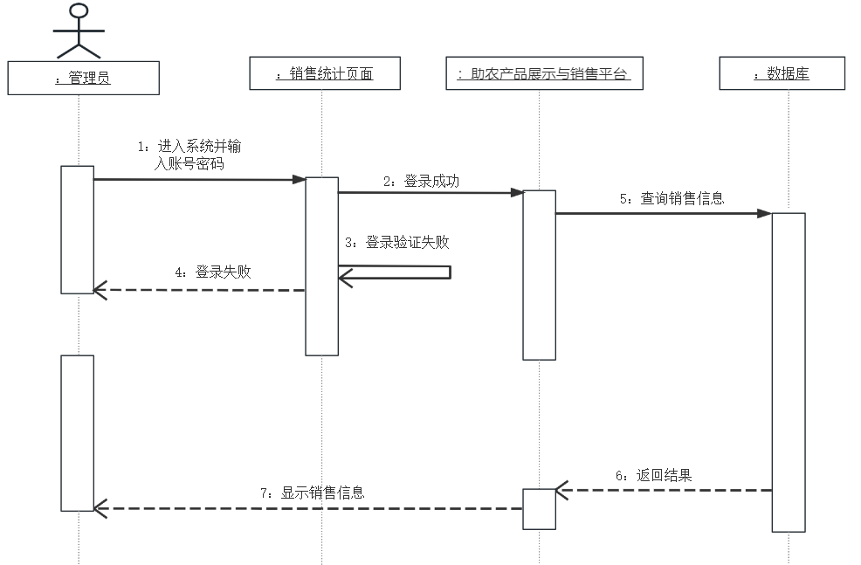

图3-2 查询时序图

管理员是本系统的管理者，可登录并访问系统，只需输入账号和密码以进入内部，可以输入有关农产品的详细信息，并通过数据库将这些信息反馈到页面上。而管理员大部分要实现对数据的添加、删除和修改操作，下面以农产品信息的增加为例，商品数据信息添加时序图如图3-3所示。

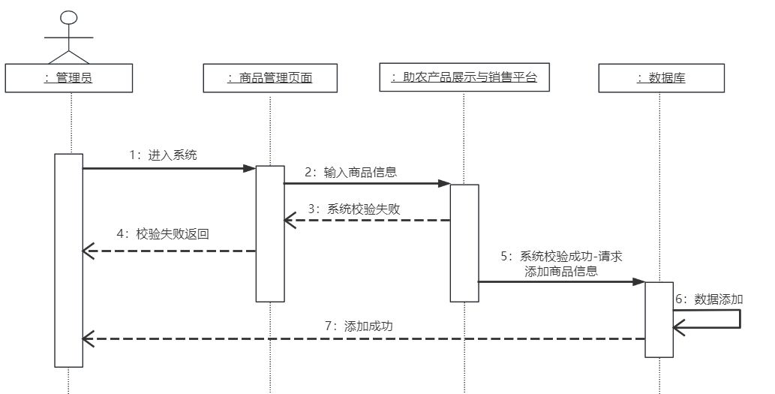

图3-3 商品添加数据时序图

为了对一个模块进行管理，管理员或者操作人员首先要登录该系统，然后进入对应的功能模块。然后就能从现有的行动按钮中做出选择，并在数据库中运行，完成其想要的行动。在图3-4中显示了问卷管理的时序图。

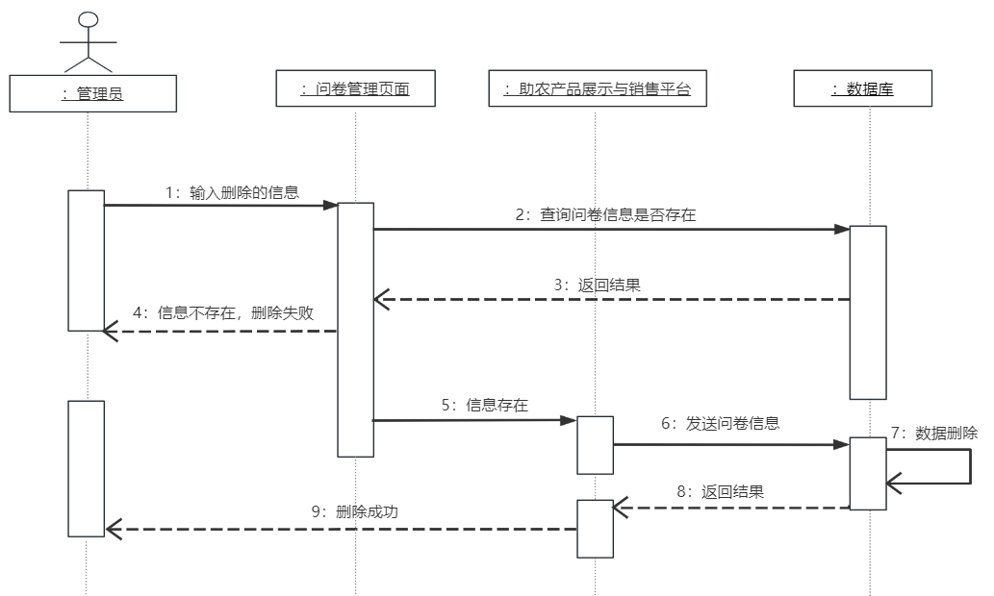

图3-4 问卷管理时序图

用户登录是进入本系统的前提，决定着是否可以进行商品购买，是本系统重要的部分，主要目的是验证信息的正确性，用户登录时序图如图3-5所示。

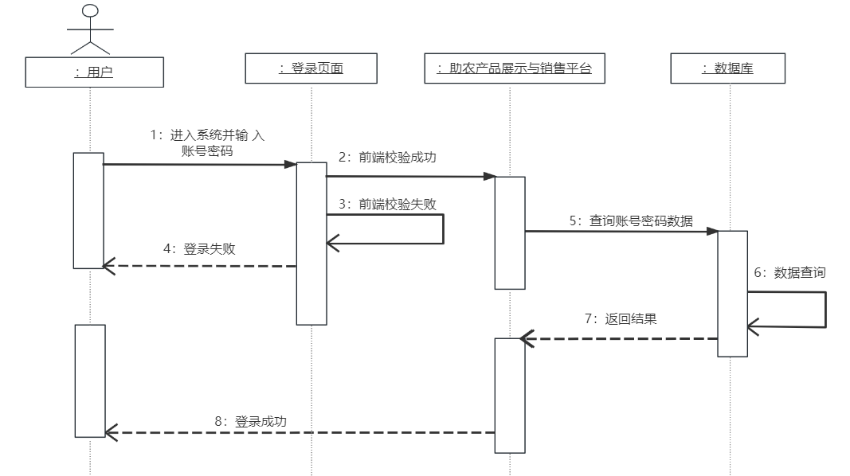

图3-5 用户登录时序图

登录系统后，用户有权操作购物车，添加商品并保存输入数据库的信息。购物车管理时间图如图3-6所示。

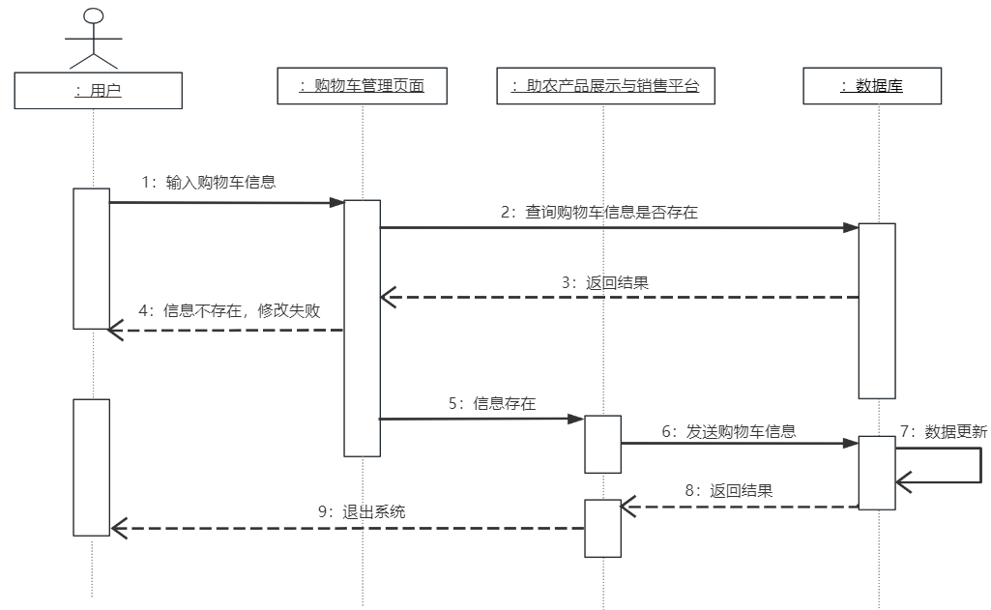

图3-6 购物车管理时序图

3.3 数据库设计

数据库设计是助农产品展示与销售平台设计过程中一个不可或缺的重要步骤。在这环节当中，主要分析了数据库，对数据表中的数据进行了详细的介绍和研究，在实体图中主要介绍了数据表中的数据元素，在系统的整体E-R图中介绍了数据表中各实体之间的关系和相互作用。

### 3.3.1 数据库分析

权限菜单中实体的要素，主要包括六个要素，分别是：父级权限号码、图标、权限编号、权限名称、权限标题和说明。在图3-7中显示了功能表实体。



图3-7 权限菜单实体图

角色实体主要由四个数据元素组成，即角色号、父权限制号、角色名和角色权限。角色的实体如图3-8所示。



图3-8 角色实体图

用户实体由用户id、用户账号、手机号码、密码、姓名、性别、邮箱、积分和是否为管理员等几项组成，用户实体如图3-9所示。



图3-9 用户实体图

商品实体主要由8个数据元素组成，包括商品号、类型号、商品名称、商品描述、商品图像地址、商品颜色、单价和库存。商业实体如图3-10所示。



图3-10 商品实体图

订单实体的主要数据包括订单编号、商品编号、删除用户前台、订单数量、总价、实际付款金额、用户编号、订单状态、订单说明、发货时间、付款方式、收件人、联系人和地址等14个元素。订单实体如图3-11所示。



图3-11 订单实体图

留言实体、留言实体主要由回帖编号、回帖内容、回帖人、电话、邮箱、创建时间、更新时间和逻辑删除等8个项目组成。评论实体如图3-12所示。



图3-12 留言实体图

购物车是主要由八个数据元素组成的实体，包括购物车数量、用户数量、商品数量、商品统计、乐观锁定、时间创造、时间更新和逻辑删除。购物车是一个实体，如图3-13所示。



图3-13 购物车实体图

地址实体主要由七个数据元素组成，包括地址编号、用户编号、详细地址、乐观锁定、时间创建、时间更新和逻辑删除。地址实体与3-14相同。



图3-14 地址实体图

根据需求分析，系统中有几个主要实体：实体列表权限、实体作用、用户实体、商品实体、实体消息、实体购物车、实体地址，实体之间的关系如图3-15所示。



图3-15 系统总体E-R图

### 3.3.2 数据表

这个系统由八个表格构成，结构是相互关联的，并且采用了灵活多变的设计方式。这样可以根据实际情况和数据变化进行相应的调整，以适应不断变化的需求。

菜单权限信息表存储菜单的授权信息，包括六个基本任务：授权号、父级授权号、图标、授权名称、授权标题和授权描述。包含所有菜单访问信息的数据操作，如表3-1所示。

表3-1 菜单权限信息表

|  |  |  |  |  |  |
| --- | --- | --- | --- | --- | --- |
| 字段 | 类型 | 长度 | 是否为空 | 主键 | 备注 |
| Id | int | 10 | 否 | 主键 | 权限编号 |
| parent_access_id | int | 10 | 否 |  | 父权限编号 |
| Icon | varchar | 50 | 否 |  | 图标 |
| access_name | varchar | 50 | 否 |  | 权限名 |
| access_title | varchar | 50 | 否 |  | 权限标题 |
| access_desc | varchar | 50 | 否 |  | 权限描述 |

功能信息表包含用户和管理员两种类型的功能信息，主要包括四个基本任务：角色编号、上级权限编号、角色名称、角色描述以及角色数据的各种数据操作。如表3-2所示。

表3-2 角色信息表

|  |  |  |  |  |  |
| --- | --- | --- | --- | --- | --- |
| 字段 | 类型 | 长度 | 是否为空 | 主键 | 备注 |
| Id | int | 10 | 否 | 主键 | 角色编号 |
| parent_role_id | int | 10 | 否 |  | 父权限编号 |
| role_name | varchar | 50 | 否 |  | 角色名 |
| role_desc | varchar | 50 | 否 |  | 角色描述 |

用户信息表记录了用户的信息，主要包含用户号、用户账号、手机号、密码、性别、姓名、是否为管理员、邮箱、盐等十个基本数据，包括用户数据类型信息的所有数据动作，如表3-3所示。

表3-3 用户信息表

|  |  |  |  |  |  |
| --- | --- | --- | --- | --- | --- |
| 字段 | 类型 | 长度 | 是否为空 | 主键 | 备注 |
| Id | int | 10 | 否 | 主键 | 用户编号 |
| Username | varchar | 50 | 否 |  | 用户账号 |
| Iphone | varchar | 50 | 否 |  | 手机号 |
| Password | varchar | 50 | 否 |  | 密码 |
| Salt | varchar | 128 | 否 |  | 盐 |
| Sex | varchar | 5 | 否 |  | 性别 |
| Realname | varchar | 50 | 否 |  | 姓名 |
| Email | varchar | 50 | 否 |  | 邮箱 |
| Integral | int | 10 | 否 |  | 积分 |
| is_admin | int | 10 | 否 |  | 是否为管理员 |

产品信息表包含所有产品的信息，包括产品编号、型号、产品名称、产品描述、产品图像地址、产品颜色、单价和库存。包括所有产品类型信息的数据操作，如表3-4所示。

表3-4 商品信息表

|  |  |  |  |  |  |
| --- | --- | --- | --- | --- | --- |
| 字段 | 类型 | 长度 | 是否为空 | 主键 | 备注 |
| Id | int | 10 | 否 | 主键 | 商品编号 |
| category_id | int | 10 | 否 |  | 种类编号 |
| Name | varchar | 50 | 否 |  | 商品名 |
| good_desc | varchar | 200 | 否 |  | 商品描述 |
| image_src | varchar | 200 | 否 |  | 商品图片地址 |
| Color | varchar | 200 | 否 |  | 商品颜色 |
| Price | decimal(10,2) |  | 否 |  | 单价 |
| Store | int | 11 | 否 |  | 库存 |

订单信息表存储所有订单类型的信息功能，包括订单号、产品号、用户号、用户信息删除、订单金额、总价、实际付款金额、订单描述、订单状态、交货时间、付款方式、收件人、收件人联系信息、收件人地址和其他基本信息。主要内容见表3-5。

表3-5 订单信息表

|  |  |  |  |  |  |
| --- | --- | --- | --- | --- | --- |
| 字段 | 类型 | 长度 | 是否为空 | 主键 | 备注 |
| order_no | varchar | 50 | 否 | 主键 | 订单编号 |
| good_id | int | 10 | 否 |  | 商品编号 |
| user_id | int | 10 | 否 |  | 用户编号 |
| is_user_del | int | 10 | 否 |  | 用户前台删除 |
| product_count | int | 10 | 否 |  | 订单数量 |
| product_amount_total | decimal(10,2) |  | 否 |  | 总价 |
| order_amount_total | decimal(10,2) |  | 否 |  | 实付金额 |
| order_desc | varchar | 200 | 否 |  | 订单描述 |
| order_status | varchar | 50 | 否 |  | 订单状态 |
| send_time | datetime |  | 否 |  | 送货时间 |
| payment_mode | varchar | 20 | 否 |  | 支付方式 |
| consignee_realname | varchar | 20 | 否 |  | 收货人 |
| consignee_telphone | varchar | 20 | 否 |  | 收货人联系方式 |
| consignee_Addess | varchar | 200 | 否 |  | 收货人地址 |

留言信息表中记载了全部的留言信息，其中包括了留言编号、留言内容、留言人、电话、邮箱、创建时间、更新时间、逻辑删除等八项内容，包括了对各种留言类型信息的数据处理，其主要内容见表3-6。

表3-6 留言信息表

|  |  |  |  |  |  |
| --- | --- | --- | --- | --- | --- |
| 字段 | 类型 | 长度 | 是否为空 | 主键 | 备注 |
| Id | int | 10 | 否 | 主键 | 留言编号 |
| Name | varchar | 50 | 否 |  | 留言人 |
| Content | int | 10 | 否 |  | 留言内容 |
| Iphone | varchar | 50 | 否 |  | 电话 |
| Email | varchar | 50 | 否 |  | 邮箱 |
| create_time | datetime |  | 否 |  | 创建时间 |
| Deleted | int | 10 | 否 |  | 逻辑删除 |
| update_time | datetime |  | 否 |  | 更新时间 |

购物车信息表包含8个基本信息，包括购物车编号、用户编号、商品编号、产品统计信息、乐观锁定和更新时间等信息，所有购物车信息的数据操作，如表3-7所示。

表3-7 购物车信息表

|  |  |  |  |  |  |
| --- | --- | --- | --- | --- | --- |
| 字段 | 类型 | 长度 | 是否为空 | 主键 | 备注 |
| Id | int | 10 | 否 | 主键 | 购物车编号 |
| user_id | int | 10 | 否 |  | 用户编号 |
| goods_id | int | 10 | 否 |  | 商品编号 |
| Count | int | 10 | 否 |  | 商品统计 |
| Version | int | 10 | 否 |  | 乐观锁 |
| update_time | datetime |  | 否 |  | 更新时间 |
| create_time | datetime |  | 否 |  | 创建时间 |
| Deleted | int | 10 | 否 |  | 逻辑删除 |

地址数据表存储所有用户的地址，包括七个基本信息。表3-8中给出了包含所有地址类型数据的数据。

表3-8 地址信息表

|  |  |  |  |  |  |
| --- | --- | --- | --- | --- | --- |
| 字段 | 类型 | 长度 | 是否为空 | 主键 | 备注 |
| Id | int | 10 | 否 | 主键 | 地址编号 |
| user_id | int | 10 | 否 |  | 用户编号 |
| Details | varchar | 50 | 否 |  | 详细地址 |
| Version | int | 10 | 否 |  | 乐观锁 |
| update_time | datetime |  | 否 |  | 更新时间 |
| create_time | datetime |  | 否 |  | 创建时间 |
| deleted | int | 10 | 否 |  | 逻辑删除 |

3.4 本章小结

本章介绍了助农产品展示与销售平台系统的详细设计，主要介绍了模块布局的原理、功能结构图的展示及其内容的说明，以及对数据表和数据库的详细设计原则和图表的详细信息显示。

# 第四章　系统实现

助农产品展示与销售平台分为前端页面和后台页面。数据库在这两个页面都有使用。用户创建的数据由系统管理员管理。通过对外部和内部系统功能的具体实施进行分析和可视化，可以更好地理解系统和流程的运作方式。

4.1 登陆功能的实现

下图为用户登陆流程图，首先，用户需要通过输入账户密码向数据库上传数据，并确定上传的数据是否正确。如果是正确的，可以登录，否则将显示一个错误信息。如果用户名或密码是空的，则会弹出相应提示。如图4-1所示。



图4-1 用户登录流程图

在系统中，用户需要通过一组表单来进行登录。表单需要用户名和密码。完成表单后，用户必须单击“登录”按钮，并将此信息发送到后端服务器进行进一步处理。在后端服务器上，系统将用户输入的用户名和密码与系统数据库中存储的用户名和口令进行预比较，以验证用户的身份，只有验证成功后才能访问系统的其他功能模块。用户登录主界面如图4-2所示。

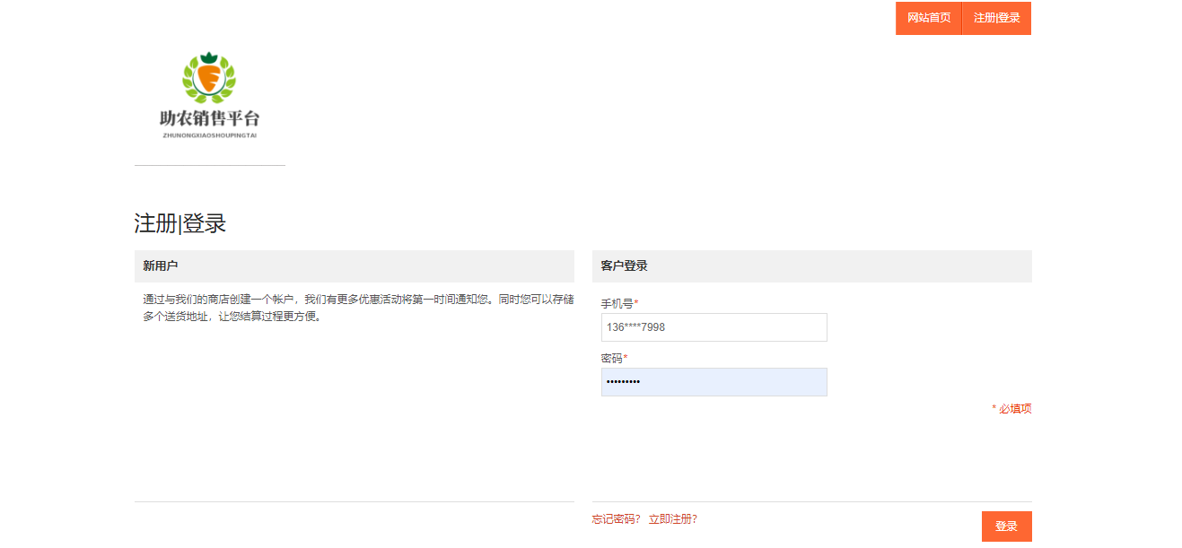

图4-2 用户登录主界面

主管理员登录界面如图所示。只需输入对应信息，然后进行信息匹配。如图4-3所示。

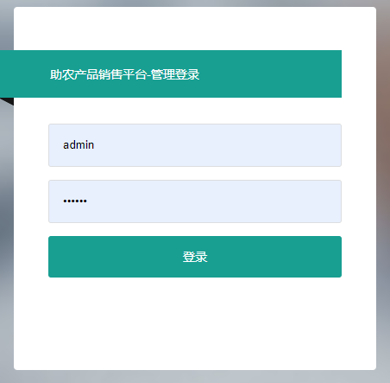

图4-3 用户登录主界面

4.2 用户信息管理功能的实现

下图显示了用户数据模块的编辑流程图。这个过程首先选择相应的用户属性，并将数据传输到数据库，以确定提交的数据是否可以编辑。如果是，请输入以查看项目是否为空。如果没有，这表明改变是成功的。最后，将更新数据库。如图4-4所示。



图4-4 用户信息修改流程图

下图显示了编辑用户信息的主界面。单击要编辑信息，然后直接输入内容。编辑完成后，点击空白区域完成信息的编辑，数据库中的相关数据将实时更新。如图4-5所示。

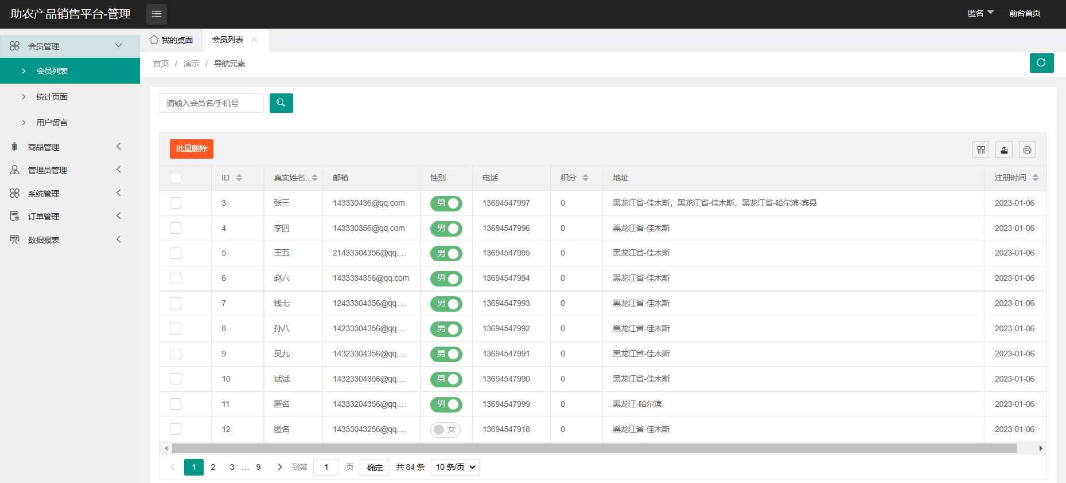

图4-5 用户信息修改主界面

4.3 商品信息管理的实现

商品信息主要包括类型信息管理和货物信息管理。类型信息管理主要涉及添加和删除商品品种，货物信息管理主要涉及执行商品信息的基本操作。具体内容详见下文。

### 4.3.1种类信息管理

下图为种类信息添加模块流程图，这个过程首先输入系统中不存在的某类产品的信息开始。输入后，数据被检查是否有效。如果是有效的，将被输入数据库。如果无效，系统给出相应提示。如图4-6所示。



图4-6 种类信息添加流程图

下图显示了添加类别信息的主界面。输入要添加到表单中的类别信息，单击“编辑”，然后将其提交到后端。后端和数据库更新数据。添加类别信息的主界面如图4-7所示。

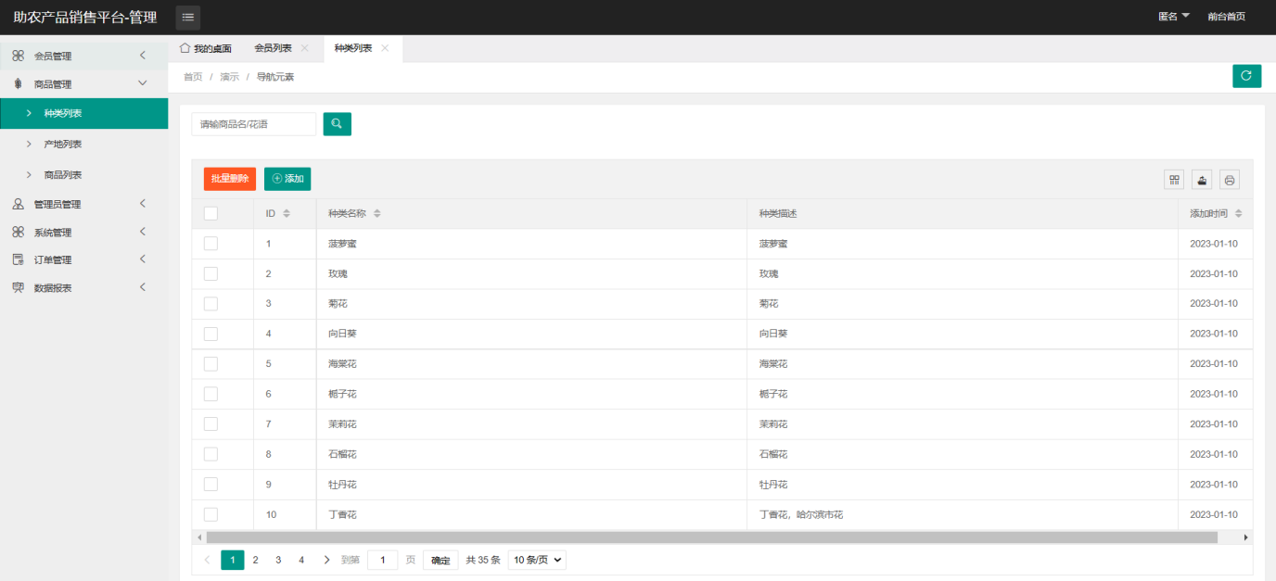

图4-7 种类信息添加主界面

### 4.3.2商品产地信息管理

下图显示了添加产品原产地信息模块的流程图。该过程从输入有关产品原产地的信息开始。为了确定输入的有关产品原产地的信息是否合法，将成功添加该信息。如果不是这样，则必须再次输入。如图4-8所示。

~~~~

图4-8 产地信息添加流程图

下图显示了添加产品原产地信息的主界面。点击要编辑的信息，您可以直接输入要编辑的内容。编辑完成后，您可以点击空白以完成信息编辑，数据库中的相应数据也会实时更新。如图4-9所示。

~~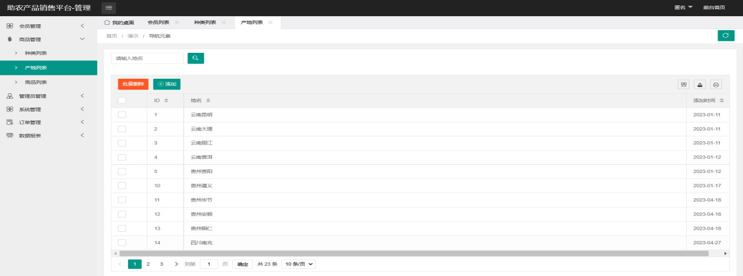~~

图4-9 商品产地信息添加主界面

### 4.3.3商品信息管理

以下是添加产品信息模块的流程图。在文本框中输入要添加的产品信息，并指定输入的产品信息是否合法。如果合法，请添加。如果没有非法截止日期，请提示用户重新输入信息。如图4-10所示。



图4-10 商品信息添加流程图

下图为商品信息主界面，所以的商品信息都会在这个界面中展示出来。商品信息主界面如图4-11所示。

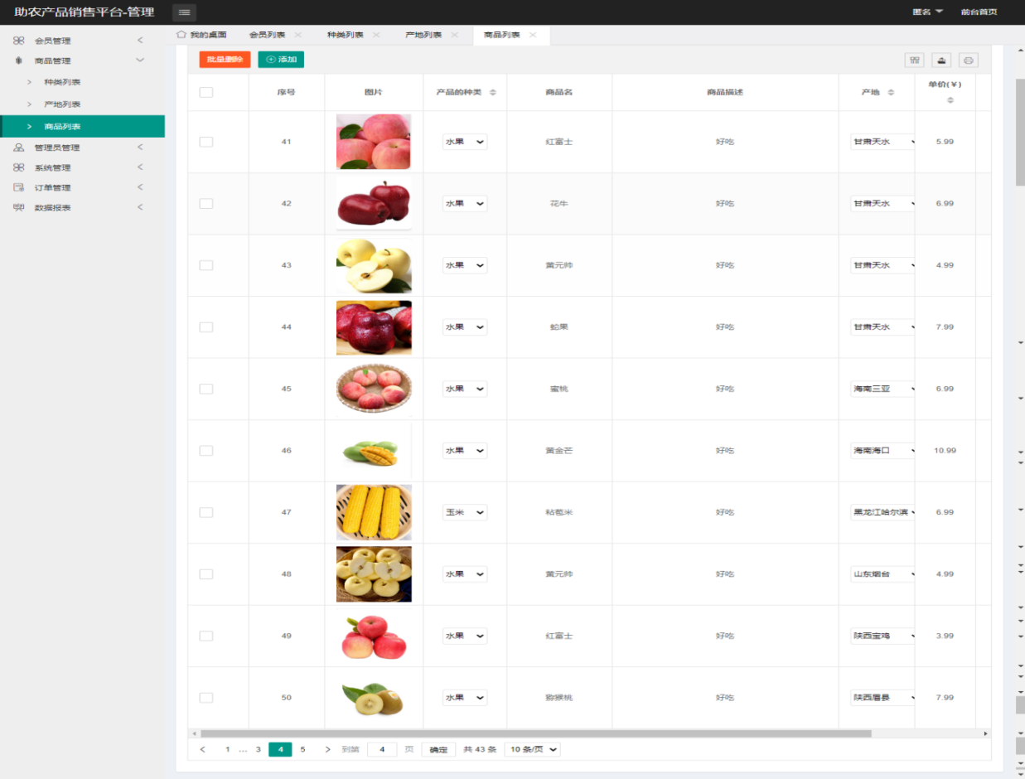

图4-11 商品信息主界面

下图为产品信息添加了一个主界面，通过在表单中输入要添加的产品信息，单击“编辑”按钮提交到后台，后台将更新数据库中的数据。添加商品信息的主要界面如图4-12所示。

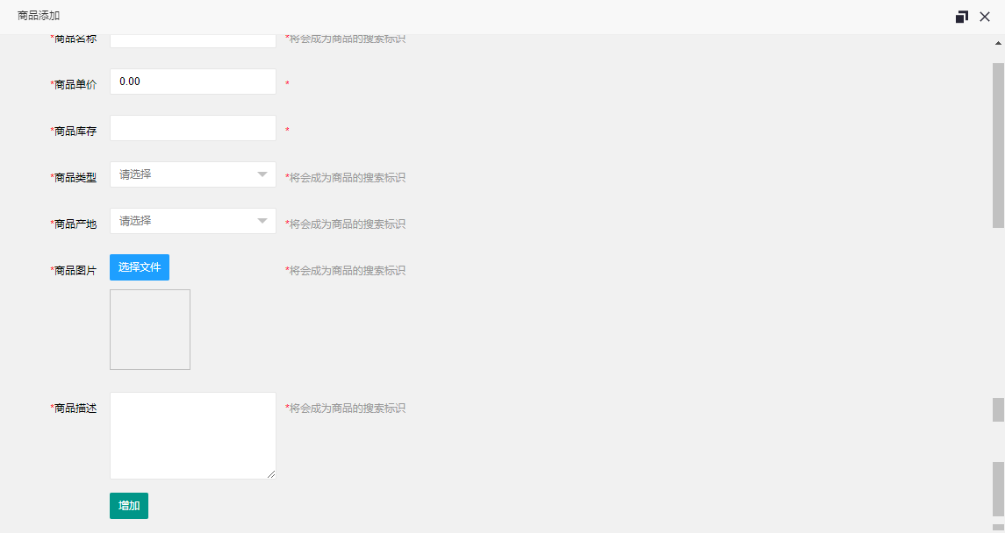

图4-12 商品信息添加主界面

4.4订单信息管理的实现

下图为订单信息添加模块流程图，首先用户进行产品选择，并检查该产品的数量是否已空。如果不为空，就可以输入收件人的详细资料，并选择支付方式。管理员检查用户的支付方式，并核实所提供的信息是否合法。如果是合法的，就会生成订单。如果不合法，系统会向用户发送变更提醒。如图4-13所示。



图4-13 订单信息添加流程图

下图为订单信息主界面，所以的订单信息都会在这个界面中展示出来。细节如图4-14所示。

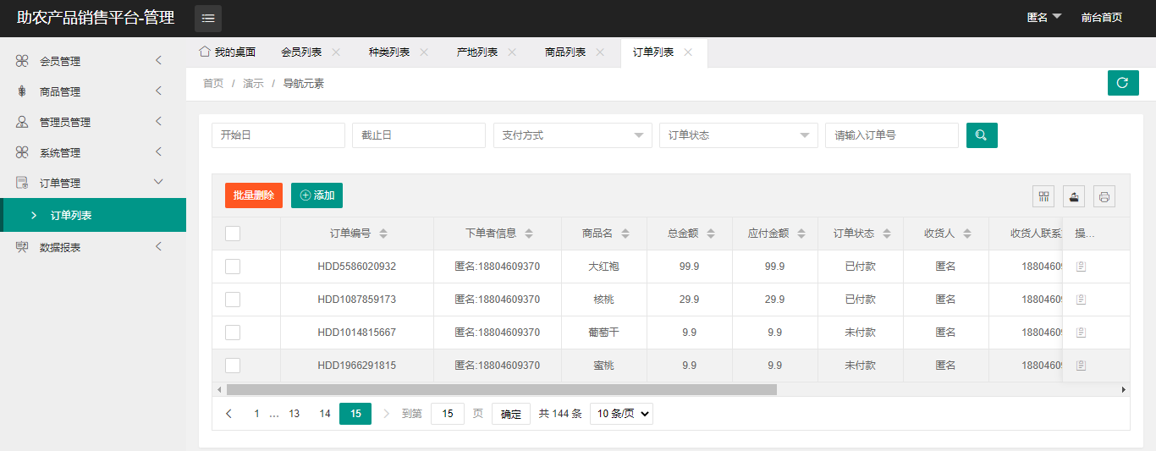

图4-14 订单信息主界面

下图显示了添加命令信息的主界面。如果用户进行店内购买，则必须手动输入消费数据并自动生成订单号。按照说明输入相关信息，然后单击“添加”。数据库数据实时更新并生成新订单。如图4-15所示。

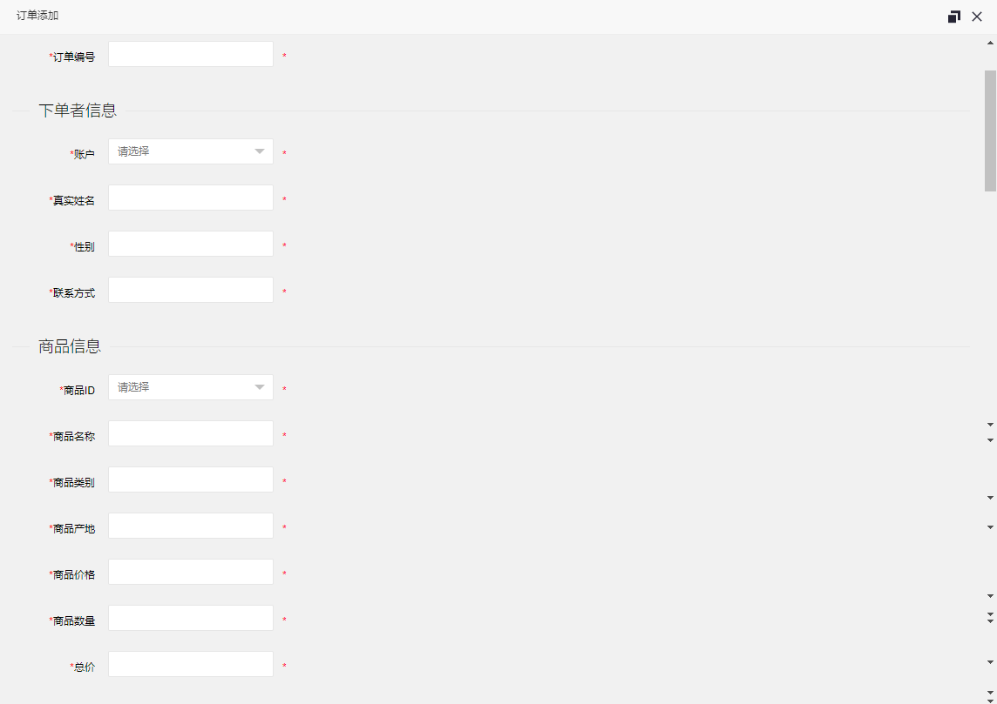

图4-15 订单信息添加主界面

4.5 购物车功能的实现

下图为用户购物车信息添加模块流程图，这个过程从商品快速添加到购物车开始，输入产品的数量和颜色，并将数据上传到数据库，检查商品的库存情况。如果产品有库存，则成功添加到购物车中；如果发生错误，则产品没有库存，不能成功添加。如图4-16所示。



图4-16 购物车信息添加流程图

下图为购物车信息主界面，选择加入购物车中的所有商品信息都会在这个界面中展示出来。详细信息如图4-17所示。

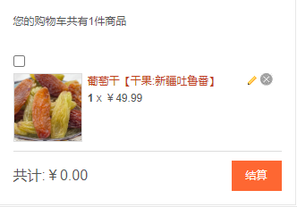

图4-17 购物车信息主界面

4.6 问卷管理的实现

下图为问卷信息添加模块流程图，这个过程首先是输入所需的问题和选项，然后选择添加，看是否要删除非可选项目，并将数据发送到数据库存储。如图4-18所示。



图4-18 问卷信息添加流程图

下图显示了问卷信息的主界面。所有添加的问卷将统一显示在此处，一次可以发布一份问卷，并且只能打开一份调查。细节如图4-19所示。

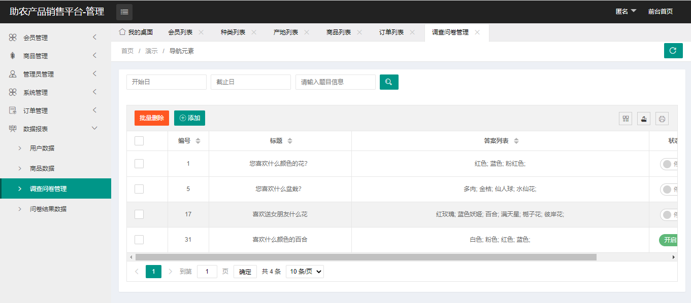

图4-19 问卷信息主界面

添加问卷信息的主界面如下图所示。通过输入要添加到表单中的问卷信息，单击“添加”按钮将其发送到后端，并在后端和数据库中生成数据以生成新的问卷。关于从调查表中添加信息的主界面的详细信息如图4-20所示。

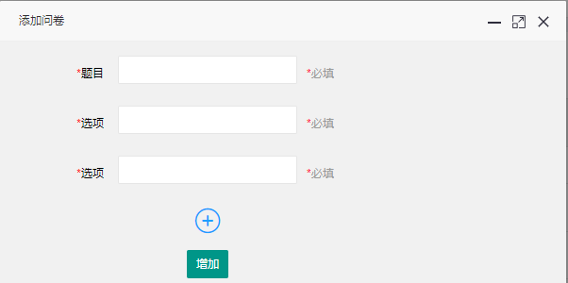

图4-20 问卷信息添加主界面

4.7 数据分析管理的实现

数据分析管理特别包括用户数据分析、产品数据分析和调查分析。通过计算相应的数据，最终以图表的形式呈现出来。

### 4.7.1用户数据分析

下图显示了在应用程序中指定的时间启动的用户数据分析模块和请求模块的流程图。输入开始和结束日期后，确定输入的开始和结束日期是否非法。如果提供的数据是非法的，则必须重新输入。如图4-21所示。



图4-21 用户数据分析查询流程图

下图用户数据分析主界面，通过在表单中输入要查询的用户数据，点击添加按钮提交到后台，后台和数据库中进行数据生成，生成新的数据分析。用户数据分析主界面如图4-22所示。

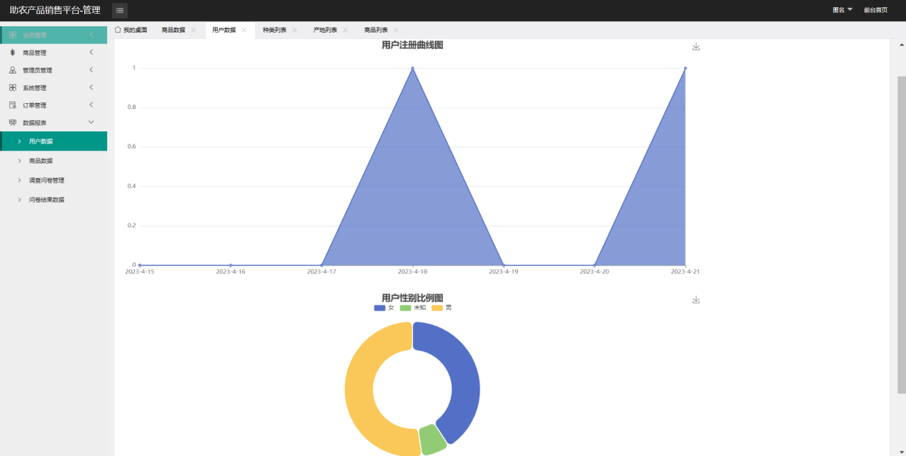

图4-22 用户数据分析界面

### 4.7.2商品数据分析

商品成交量分析的主界面如下，后台管理员通过查询数据，查询量信息摘要，单击查询按钮提交后台、后台和数据库中的数据生成，生成新的数据分析。货物体积分析的主要接口如图4-23所示。

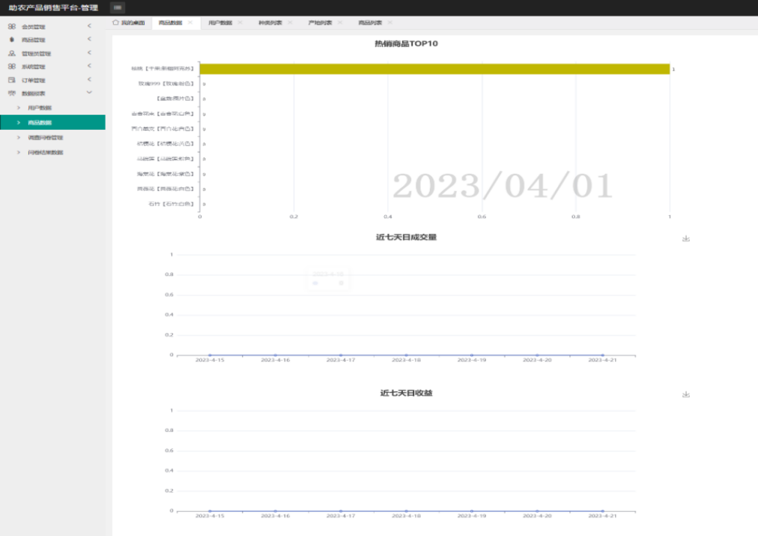

图4-23 商品成交量分析界面

### 4.7.3问卷调查分析

在下图所示的调查分析主界面中，调查信息管理器在后台通过数据查询进行聚合，单击查询按钮在后台发送查询并生成新的背景数据和数据库分析。问卷分析的主要界面如图4-24所示。

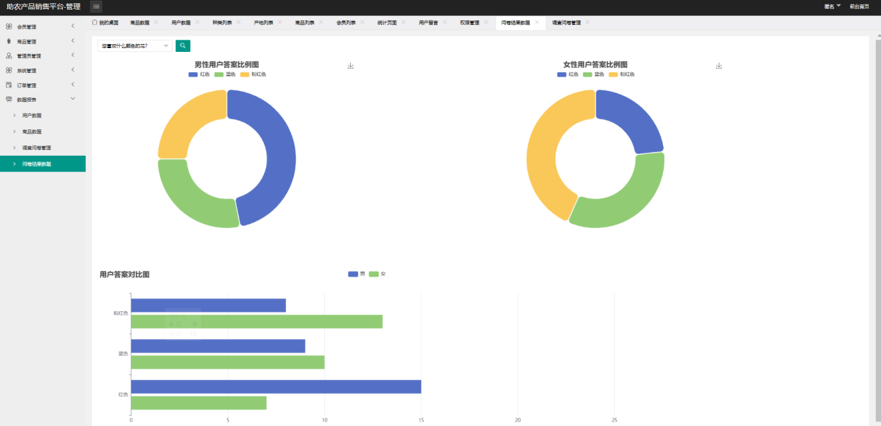

图4-24 问卷调查分析界面

4.8 角色及权限管理的实现

角色和权限管理主要涉及管理员、角色和权限三个方面。管理员管理包括添加、删除、编辑和加载管理员角色，角色管理是对管理员角色的描述，权限管理是向管理员授予适当的权限。

### 4.8.1管理员管理

下图显示了添加管理员信息模块的流程图。使用者输入管理信息之后，系统将进行相应的判断。

此时如果输入的信息为合法信息，将决定是否分配角色。如果需要则进行角色的分配。如果不需要，则将其直接保存到数据库当中。添加管理员信息的过程如图4-25所示。



图4-25 管理员信息添加流程图

下图为管理员信息主界面，所有的管理员信息都会在这个界面中展示出来。管理员信息主界面详细信息如图4-26所示。

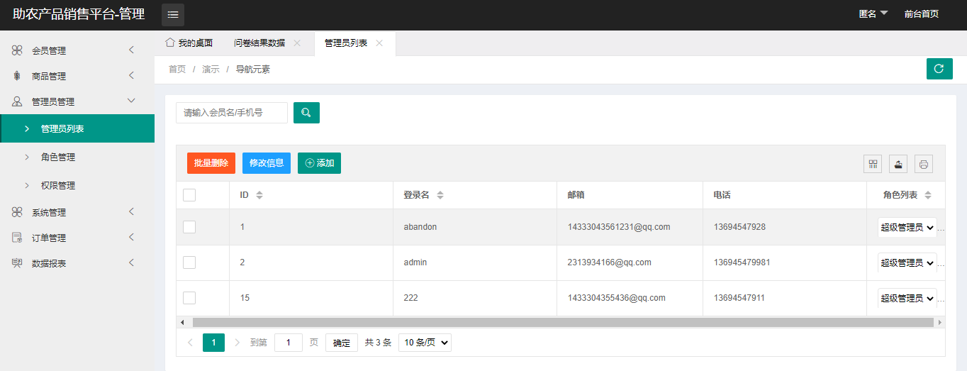

图4-26 管理员信息主界面

添加管理员信息的主界面如下图所示。输入要添加到表单中的管理员信息后，单击“添加”按钮将其发送到后端，并在后端和数据库中生成数据以生成新管理员。添加管理员信息的主界面如图4-27所示。

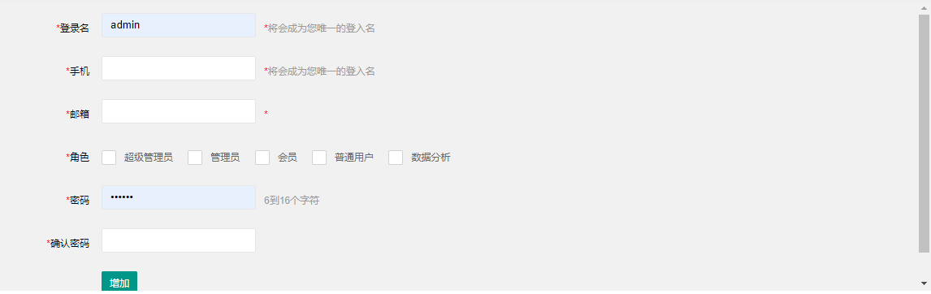

图4-27 管理员信息添加主界面

### 4.8.2角色管理

下图显示了角色信息添加模块的流程图。此过程从输入角色信息开始，并确定输入是否合法。如果合法，则进入权利分配判决，否则数据将直接传输到数据库进行存储。如图4-28所示。



图4-28 角色信息添加流程图

下图为角色信息主界面，所有的角色信息都会在这个界面中展示出来。角色信息主界面详细信息如图4-29所示。

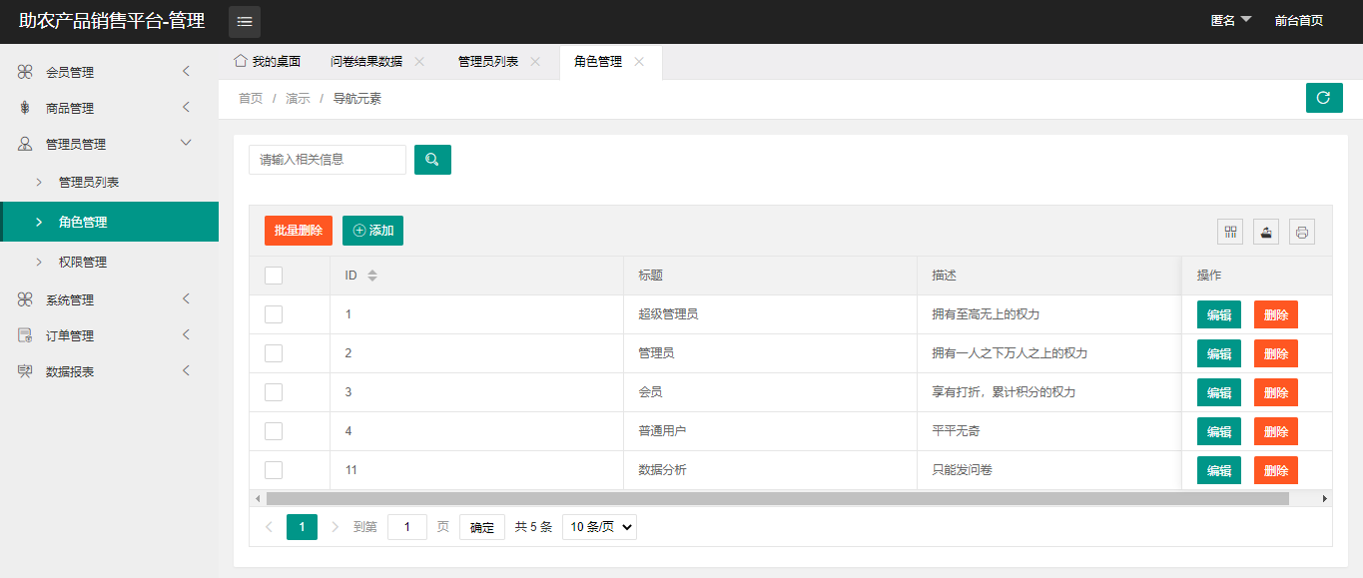

图4-29 角色信息主界面

下图中添加角色信息的主要界面是输入要添加到表单中的角色信息，单击“添加”按钮将其发送到后端，在后端和数据库中生成数据，并生成新的角色。添加角色信息的主界面如图4-30所示。

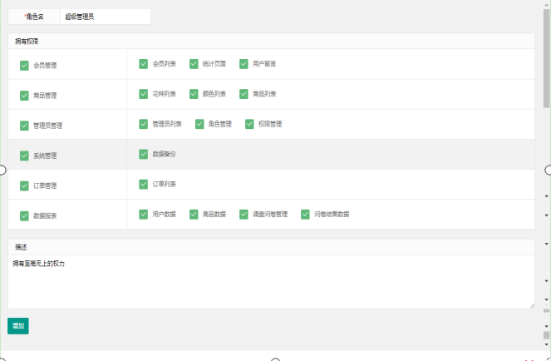

图4-30 角色信息添加主界面

### 4.8.3权限管理

下图显示了向模块添加权限信息的流程图。此过程的第一步是输入需要设置权限并检查输入的菜单数据信息是否正确。如果输入的信息正确，请将数据保存在数据库中。如果输入的信息不正确，则必须重新输入数据。如图4-31所示。



图4-31 权限信息添加流程图

添加授权信息主界面如下图所示。输入需要添加的权限信息，单击“添加”按钮提交，数据库可以实时更新并生成权限。如图4-32所示。

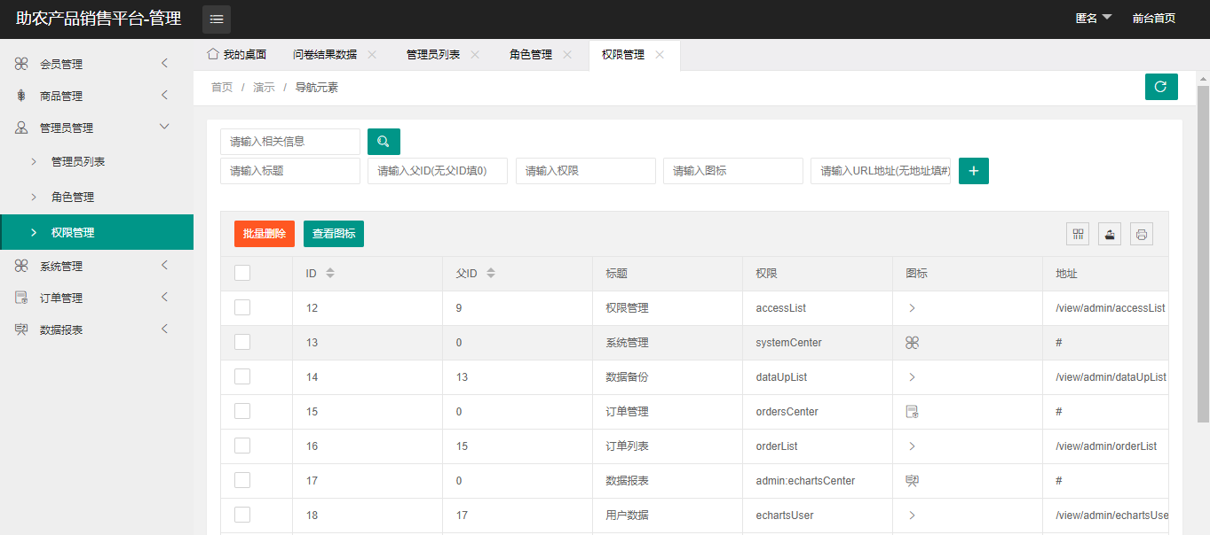

图4-32 权限信息添加主界面

4.9 留言板管理的实现

下图是用于向公告板添加信息的流程图。输入有关消息的信息将验证文本框的格式。如果合法，下载将成功。相反，系统会通知提示输入格式不正确。如图4-33所示。



图4-33 留言板信息添加流程图

在下图中，在主界面中添加公告板信息。通过在留言板上输入消息信息并将其提交到后台，在后台和数据库中生成消息数据信息。如图4-34所示。

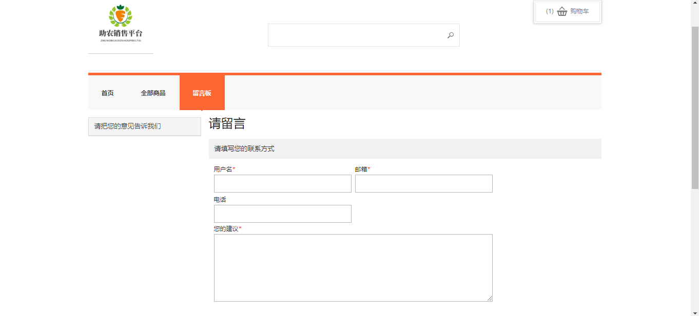

图4-34 留言板信息添加主界面

4.10本章小结

本章特别介绍了助农产品展示与销售平台开发过程中的具体实施和相应展示界面。主要的表现形式是流程图和功能界面，详细描述了每个模块的特点，并以直观的方式传达了项目的设计理念。

# 第五章 系统测试

软件开发过程中，系统测试是非常关键的一个环节，可以验证系统各个方面的性能和功能完整性。在进行系统测试的过程中，需要关注到可能存在的错误、弱点和安全隐患，从而避免在后续使用过程中的影响。除了这些方面，还需要关注系统的质量和安全系数，根据相应的性能指标进行验证和评估。这样才能确保系统在使用时表现出良好的性能和稳定性。是软件开发链中最重要的环节之一。本章主要介绍了助农产品展示与销售平台的测试条件、方法和具体流程，并对相关资料和数据进行了详细的描述和说明[14]。

5.1 测试的任务及目标

系统测试是系统开发过程中最后也是最重要的一步。在软件系统正式部署之前，要对其进行系统且彻底的测试，需要针对系统的不同功能模块进行全面的测试，以验证其功能状态和流程，确保每个功能模块的可行性和有效性。及时发现并解决开发过程中存在的问题，消除潜在的安全威胁[15]。

5.2 测试内容

1. 检查软件系统每个模块的结构是否与示意图报告相一致，每个模块的功能之间的作用是否相互联系，功能是否正常，看功能是否足够全面覆盖和完整展现[16]。

2. 关注系统的质量和安全系数。在测试过程中，需要对系统进行性能测试，如负载测试、压力测试等。这些测试可以帮助了解系统在不同情况下的表现和极限，从而提出针对性的优化方案，改善系统的质量和稳定性[17]。

3. 在测试过程中也需要关注系统的安全性。软件漏洞和安全隐患会导致系统出现严重的安全问题，如信息泄露、系统瘫痪等[18]。因此，需要针对不同的安全隐患进行测试和评估，及时发现和修复漏洞，提高系统的安全性。

5.3 测试方案

系统测试可以用来提高软件系统的性能和质量，验证软件系统的安全系数和其他性能指标，并保证系统的无缺陷运行。系统的关键模块被测试、验证和详细描述。这是软件开发过程中最重要的部分之一，因为允许使用多种数据集和方法来确定一个模块的适用性。

### 5.3.1登录界面测试

用户登录界面具体测试流程及详细信息如表5-1所示。

表5-1 登录界面测试表

|  |  |  |  |  |
| --- | --- | --- | --- | --- |
| 序号 | 操作 | 预期结果 | 实际结果 | 测试结果 |
| 1 | 不输入账号和密码 | 登录失败，请重新输入 | 登录失败，请重新输入 | 测试成功 |
| 2 | 输入管理员账号：admin，不输入密码 | 登录失败，请重新输入 | 登录失败，请重新输入 | 测试成功 |
| 3 | 不输入管理员账号，  密码：123456 | 登录失败，请重新输入 | 登录失败，请重新输入 | 测试成功 |
| 4 | 输入管理员账号：admin，密码：123456 | 登录成功，跳转管理员界面 | 登录成功，跳转管理员界面 | 测试成功 |
| 5 | 输入错误的管理员账号：ad，密码：admin | 登录失败，请重新输入 | 登录失败，请重新输入 | 测试成功 |
| 6 | 输入管理员账号：admin，错误的密码：000001 | 登录失败，请重新输入 | 登录失败，请重新输入 | 测试成功 |
| 7 | 输入用户账号：wu，密码:123 | 登录成功，跳转用户界面 | 登录成功，跳转用户界面 | 测试成功 |
| 8 | 输入未注册用户：ls，密码：456 | 登录失败，请重新输入 | 登录失败，请重新输入 | 测试成功 |

测试结论：登录界面测试成功，达到预期效果。

### 5.3.2商品管理模块测试

管理员是否可以对商品管理信息进行管理，具体测试流程如表5-2所示。

表5-2 商品管理测试表

|  |  |  |  |  |
| --- | --- | --- | --- | --- |
| 序号 | 操作 | 预期结果 | 实际结果 | 测试结果 |
| 1 | 输入商品的全部数据项 | 添加成功，返回商品管理列表界面 | 添加成功，返回商品管理列表界面 | 测试成功 |
| 2 | 输入商品数据的部分数据项 | 添加失败，提示漏报项错误 | 添加失败，提示漏报项错误 | 测试成功 |
| 3 | 查看已提交的数据 | 显示添加的数据列表 | 显示添加的数据列表 | 测试成功 |
| 4 | 点击“删除”按钮，之后删除信息 | 删除成功 | 删除成功 | 测试成功 |

测试结论：商品管理测试成功，达到预期效果。

### 5.3.3用户模块测试

管理用户信息具体测试流程如表5-3所示。

表5-3 用户管理测试表

|  |  |  |  |  |
| --- | --- | --- | --- | --- |
| 序号 | 操作 | 预期结果 | 实际结果 | 测试结果 |
| 1 | 输入用户的全部数据项 | 添加成功，返回用户管理列表界面 | 添加成功，返回用户管理列表界面 | 测试成功 |
| 2 | 输入用户数据的部分数据项 | 添加失败，提示漏报项错误 | 添加失败，提示漏报项错误 | 测试成功 |
| 3 | 查看已提交的数据 | 显示添加的数据列表 | 显示添加的数据列表 | 测试成功 |
| 4 | 点击“删除”按钮，之后删除信息 | 删除成功 | 删除成功 | 测试成功 |

测试结论：用户管理测试成功，达到预期效果。

### 5.3.4购物车模块测试

管理购物车信息具体测试流程如表5-4所示。

表5-4 购物车管理测试表

|  |  |  |  |  |
| --- | --- | --- | --- | --- |
| 序号 | 操作 | 预期结果 | 实际结果 | 测试结果 |
| 1 | 输入商品的全部数据项 | 添加成功，返回商品浏览界面 | 添加成功，返回商品浏览界面 | 测试成功 |
| 2 | 输入商品数据的部分数据项 | 添加失败，提示漏报项错误 | 添加失败，提示漏报项错误 | 测试成功 |
| 3 | 查看已提交的数据 | 显示添加的数据列表 | 显示添加的数据列表 | 测试成功 |
| 4 | 修改商品数量 | 显示修改后商品数量和总价 | 显示修改后商品数量和总价 | 测试成功 |
| 5 | 点击“删除”按钮，之后删除信息 | 删除成功 | 删除成功 | 测试成功 |

测试结论：购物车管理测试成功，达到预期效果。

### 5.3.5订单模块测试

管理订单信息，测试是否可以实现订单查询、添加订单信息、删除订单等操作。如表5-5所示。

表5-5 订单管理测试表

|  |  |  |  |  |
| --- | --- | --- | --- | --- |
| 序号 | 操作 | 预期结果 | 实际结果 | 测试结果 |
| 1 | 输入订单的全部数据项 | 添加成功，返回订单管理列表界面 | 添加成功，返回订单管理列表界面 | 测试成功 |
| 2 | 输入订单数据的部分数据项 | 添加失败，提示漏报项错误 | 添加失败，提示漏报项错误 | 测试成功 |
| 3 | 查看已提交的数据 | 显示添加的数据列表 | 显示添加的数据列表 | 测试成功 |
| 4 | 点击“删除”按钮，之后删除信息 | 删除成功 | 删除成功 | 测试成功 |

测试结论：订单管理测试成功，达到预期效果。

### 5.3.6角色模块测试

管理角色测试流程如表5-6所示。

表5-6 角色管理测试表

|  |  |  |  |  |
| --- | --- | --- | --- | --- |
| 序号 | 操作 | 预期结果 | 实际结果 | 测试结果 |
| 1 | 输入角色的全部数据项 | 添加成功，返回角色管理列表界面 | 添加成功，返回角色管理列表界面 | 测试成功 |
| 2 | 输入用户数据的部分数据项 | 添加失败，提示漏报项错误 | 添加失败，提示漏报项错误 | 测试成功 |
| 3 | 查看已提交的数据 | 显示添加的数据列表 | 显示添加的数据列表 | 测试成功 |
| 4 | 点击“删除”按钮，之后删除信息 | 删除成功 | 删除成功 | 测试成功 |

测试结论：角色管理测试成功，达到预期效果。

### 5.3.7菜单模块测试

管理菜单信息具体测试流程如表5-7所示。

表5-7 菜单管理测试表

|  |  |  |  |  |
| --- | --- | --- | --- | --- |
| 序号 | 操作 | 预期结果 | 实际结果 | 测试结果 |
| 1 | 输入用户的全部数据项 | 添加成功，返回菜单管理列表界面 | 添加成功，返回菜单管理列表界面 | 测试成功 |
| 2 | 输入用户数据的部分数据项 | 添加失败，提示漏报项错误 | 添加失败，提示漏报项错误 | 测试成功 |
| 3 | 查看已提交的数据 | 显示添加的数据列表 | 显示添加的数据列表 | 测试成功 |
| 4 | 点击“删除”按钮，之后删除信息 | 删除成功 | 删除成功 | 测试成功 |

测试结论：退货管理测试成功，达到预期效果。

5.4 系统集成测试

首先，创建了一个基于浏览器的助农产品展示和销售平台，并按照软件测试标准对整个助农产品展示与销售平台的业务逻辑和性能数据进行了测试。从软件开发规范的角度，对软件开发过程和系统功能进行审查，确保其符合开发标准，并对系统运行环境的稳定性进行充分验证，以确定网店销售是否能在市场上顺利开展[19]。一旦该软件经过测试，就可以验证是否可以在线使用。

5.5 测试结论

助农产品展示与销售平台坚持软件测试规范，采用多种测试方法进行测试，逐步完善软件系统架构，丰富软件系统功能，提高系统使用效益[20]。通过大量的系统测试，助农产品展示与销售平台的用户体验不断得到改善。经过对系统各层的测试，网上销售平台具有良好的数据交互性，用户体验好，符合开发要求，适合在线使用。

5.6 本章小结

本章主要涉及到通过详细的测试计划和系统集成测试来检查助农产品展示与销售平台是否存在错误，并对系统进行修缮，以确保平台的可靠性。这一步骤是平台开发过程的关键环节，旨在保证农产品能够得到更广泛的销售，通过改进和更新平台，可以满足不断变化的需求和市场趋势，为农民和消费者带来更多的收益和机会，促进农村经济的发展。

# 第六章 结论

助农产品展示与销售平台的论文撰写和系统设计开发工作如期完成。助农产品展示与销售平台的设计和实施分为六个功能模块, 这包括用户管理、产品管理、订单管理、购物车管理、数据分析和系统维护。向商家提供有关产品销售的实时信息，汇总分析信息，了解运营并确保信息的有效性。

农产品展示和销售平台主要使用SpringBoot框架，该框架集成了MyBatis Plus框架和Shiro框架，用于创建后端项目。服务器将使用Tomcat，数据库将使用MySQL存储数据。前端网站使用HTML、CSS、JS和LayUI框架设计，以提供简单的用户界面。Ajax用于前端和后端之间的数据通信，易于使用。为农产品展示和销售平台开发的软件是在上述技术的基础上开发的，并取得了预期的结果。

最后，助农产品展示与销售平台的设计是初步的，没有充分考虑到平台的所有方面。例如，系统模块配置不合理，数据库表的结构存在问题，如数据字段长度的位置不正确，表之间的关系设计不合理。总之，助农产品销售平台作为一种新型电商模式，为促进农产品营销和农村经济发展提供了有力支持。未来的研究可以在更大范围和更深入的层面上探索助农产品销售平台的发展机制和影响因素，为农村电商的发展提供有益参考。

# 参考文献

[1]赵宇.“互联网+”背景下计算机专业网络购物平台的研究[J].计算机与网络,2020,46(20):44.

[2]于文鑫.大学出版社在线商铺运营策略研究[D].湖南大学,2019(07):12-13.

[3]杨明乐.在线商城直播平台设计与实现[D].北京交通大学,2019(01):1-3+7.

[4] Burrington Christine M,Hohensee Thomas E,Tallman Nancy,Gadomski Anne M. A

pilot study of an online produce market combined with a fruit and vegetable prescription

program for rural families.[J]. Preventive medicine reports,2021,12(02),16-17.

[5]李殊.微服务架构的研究及其在线购物系统的实现[D].北京邮电大学,2018(09):45-47.

[6]王烁.基于以电商商务平台为核心的互联网金融研究分析[J].商场现代化, 2020, (05):22-23.

[7]车博,李远.网上销售的发展状况及问题研究与分析[J].中国科技投资, 2021, 000(013):326.

[8]何裕华,杨皓,聂书岩.农产品产品生产的方法的研究[J].化工管理, 2018, No.483(12):122-122.

[9] Litman Leib,Robinson Jonathan,Rosen Zohn,Rosenzweig Cheskie,Waxman Joshua,

Bates Lisa M. The persistence of pay inequality: The gender pay gap in an anonymous online labor market.[J]. PloS one,2020,15(2):1-4.

[10]李志浩,靳冰,康晓宇.Java Web开发与实践基础知识应用[M].人民邮电出版社:,2019,07(11):450.

[11] Lisa K. Waxman. Designing Coffee Shops and Cafés for Community[M].Taylor and

  Francis:2021,11(24):1-3.

[12] Jiang Q . Design and Implementation of Company Financial Management System based on J2EE Technology[J]. Journal of Physics: Conference Series, 2020, 11(1):12-14.

[13]李祥,赵煜华.基于SpringBoot框架的电子商城项目的设计与实现[D].山东理工大学,2020(11):2-5.

[14]徐彦华.Spring技术深度解析[M].电子工业出版社 2019(12):1-3.

[15]赵鑫.SpringBoot的在现实生活中的实际应用[D].北京:北京大学数学学院,2019(01):50-55.

[16]马龙.基于JavaEE的订单管理系统[J].智能城市，2019(04):21-23.

[17]王志亮,纪松波.基于SpringBoot的Web前端与数据库的接口设计[J].工业控制计算机,2023,36(03):51-53.

[18]黄安妮,符嘉成,潘俊冰,冯淞耀,陈柏龄.基于SpringBoot的云主机资源采集与可视化系统设计[J].电脑编程技巧与维护,2023(03):94-96+103.

[19]王莘，李子瑞.SpringBoot在线农业系统的开发[J].互联网周刊,2022(05):12-23.

[20]佟羽齐,刘德华,张栎柯,李剑波,张俊杰.基于SpringBoot框架的钻前管理系统的设计与实现[J].信息与电脑(理论版),2023,35(02):111-113.

# 致谢

弹指一挥间，大学四年已经接近了尾声。当自己怀着忐忑不安的心情完成这篇毕业论文的时候，自己也从当年一个从山里走出的懵懂孩子变成了一个成熟青年，回想自己的十几年的求学生涯，虽然只是一个本科毕业，但也实属不容易。首先，从小学到大学的学费和生活费就不是一个小数目，这当然要感谢我的爸爸妈妈，没有他们的勤勤恳恳和细心安排，我是无论如何也完成不了我的大学生活。没有他们的支持和鼓励，我也不可能完成我的学业。当然，我也要感谢那些在我求学时对我经济和精神上帮助的亲戚、朋友、老师和同学们，我的生活因你们而精彩和充实。

哈尔滨信息工程学院，这里严谨的学风、优美的校园环境使我大学四年过的很充实和愉快。在这短短的四年时间里，我有幸和许多优秀的同学一起学习，听老师传道授业解惑。

虽然只有短短的四年时光，但我确实学到了很多有用的知识，尤其是对我思想和方法上的指导。这些有用的东西一直对我大学的学习和生活有很重要的指导作用，我相信，这些东西将伴随我走完整个人生的道路。现在回想起在哈信息的日子，还是那么的温馨和惬意，我不能不感谢班里的每一位同学和老师，跟你们在一起学习、生活，那真是其乐融融，妙不可言!

在这篇论文构思和写作过程中，我的论文指导老师，对我论文的完成更是功不可没，于老师每次给我的疑问给予细心的解答并给出写作建议，对我的论文进行细心的修改，使得我的论文结构一步一步的完善，内容日趋丰满。没有于老师的细心指导，这篇论文是不可能完成的。

书到用时方恨少，在这篇论文的写作过程中，我深感自己的水平还非常的欠缺。生命不息，学习不止，人生就是一个不断学习和完善的过程，敢问路在何方？路在脚下!

学位论文原创性声明

本人郑重声明：所呈交的学位论文《基于SpringBoot的助农产品展示与销售平台的设计与实现》，是本人在导师的指导下，独立进行研究取得的成果。除文中已经注明引用的内容外，本论文不包含其他个人或集体已经发表或撰写过的作品成果。对本文的研究做出贡献的个人和集体，均已在文中以明确方式标明。



学位论文作者签名：

日期： 2023 年 5 月 19 日

学位论文版权使用授权书

本学位论文作者完全了解学校有关保留、使用学位论文的规定，同意学校保留并向国家有关部门或机构送交论文的复印件和电子版，允许论文被查阅和借阅。作者本人授权哈尔滨信息工程学院将本学位论文的全部或部分内容编入有关数据库进行检索，可以采用影印、缩印或扫描等复制手段保存和汇编本学位论文。



学位论文作者签名： 指导教师签名：

日期： 2023 年 5 月 19 日 日期： 2023 年 5 月 19 日